RESOLUCIÓN DE PREVENCIÓN A SOLICITUD DE INFORMACIÓN

Unidad de Acceso a la Información Pública, San Salvador a los veintiún días del mes de marzo de 2024.
Fue recibida la solicitud de Información en esta Unidad de Acceso a la Información Pública del INABVE, mediante memorándum INABVE/DPDI/DAOD/175/2024, con asunto; solicitud de Información. Y que fue interpuesta en Unidad Administrativa de procedencia, en fecha veinte de marzo del presente año, en Sede Juan pablo II, en el Departamento de Atención y Orientación para Personas con Discapacidad. y Como Unidad de Acceso a la Información Pública se recibe y se asigna número de Referencia; JA1521032023, donde se requiere:

- Copia Certificada de Expediente: xxxxx, a nombre de xxxxx xxxxx xx. quien recibe pensión por ser persona con Discapacidad del conflicto Armado.

A continuación, como Oficial de Información procedí a analizar el cumplimiento de los requisitos mínimos para solicitar información de conformidad con el Art. 66 de la Ley de Acceso a la Información Pública y el Art. 54 del Reglamento de dicho cuerpo normativo. Así como al artículo 31 y 33 de la LAIP y según el artículo 10 del lineamiento para la recepción, tramitación, resolución y notificación de solicitudes de Acceso a la Información en un plazo no mayor a tres días hábiles se le notificará una resolución de; admisión, omisión, prevención u observación sobre los requerimientos de Información. Verificando la Solicitud de Información y según lo manifestado por el ciudadano peticionario él es Hermano del titular de los datos y en relación a la clasificación de información, y en base al artículo 24 de la LAIP, lo peticionado corresponde a información confidencial o personal.
En atención a lo expuesto anteriormente hago referencia a lo siguiente: El acceso a datos personales es exclusivo de su titular o su representante, es decir en este caso el veterano o excombatiente o en su caso la persona que este designe (representante).
El artículo siete; del Lineamiento para la Recepción, tramitación, resolución y notificación de solicitudes de Acceso a la información, establece que las solicitudes de acceso a la información por medio de representante en la gestión de Documentación relativa a datos personales se deberá acreditar su representación Únicamente a través de poder especial que lo faculta al efecto.
Por lo que para poder difundir o entregar información debe mediar el consentimiento expreso, libre y por escrito del titular de la información.
Por lo que se pide al peticionario presentar el documento correspondiente para solicitar y tener acceso a este tipo de información.

No habiendo nada más que hacer constar me suscribo.

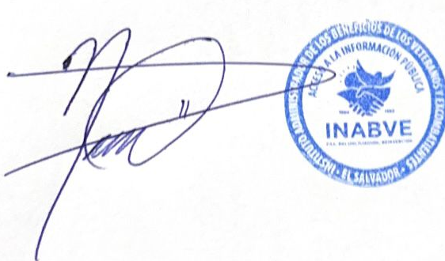
F: _____________________________
Licenciado. Noé Isaí Rivas Hernández.
Oficial de Información
INABVE

Este documento consta de versión pública en base al artículo 30 y art. 24 de la LAIP. Por contener datos personales o confidenciales.

